Департамент по социальной политике

Администрация городского округа Саранск

Муниципальное дошкольное образовательное учреждение

«Детский сад № 32 комбинированного вида»

***СЦЕНАРИЙ разВЛЕЧЕНИя***

***для детей 1 младшей группы***

***ДЕТИ УЧАТ ЗАЙЧИКА***

***ПРАВИЛАМ ДОРОЖНОГО ДВИЖЕНИЯ***

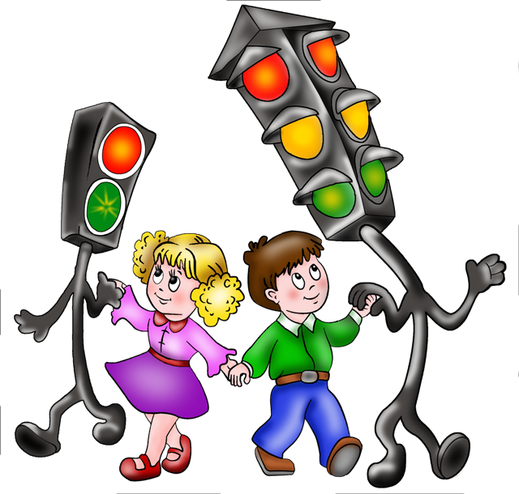

Подготовила: воспитатель Кузнецова О.К.

**Цель:** Знакомить детей с правилами поведения на улице и дороге.

**Задачи:**

* Познакомить детей с элементарными правилами дорожного движения. Дать понятие о назначении и сигналах светофора.
* Развивать чувство осторожности.
* Воспитывать у детей осознанное безопасное поведение на улице и дороге.

**Атрибуты и оборудование**: Светофор, автобус, сделанный из стульчиков, руль для шофера.

Зайка (мягкая игрушка), бинтик, витаминки.

**Ход мероприятия**

**Воспитатель:** Ребята, мы сейчас будем с вами одеваться,

На прогулку собираться (имитация одевания).

*Дети идут друг за другом.*

**«Прогулка» Муз. В. Волковой.**

*Дети идут по группе. Останавливаются напротив светофора.*

**Воспитатель**: Дорогу надо перейти,

Светофор впереди.

Посмотрите, красный свет –

Нам пока прохода нет!

- Ребята, на красный свет дорогу переходить нельзя.

*(Загорается жёлтый свет).*

На жёлтый – тоже не идем.

Постоим и подождем.

*(Загорается зеленый свет).*

Вот зеленый свет горит.

Вам, ребята, путь открыт.

- Вот мы с вами и пришли на автобусную остановку. Сядем все в автобус и поедем в лес.

*Дети садятся на заранее приготовленные стульчики, впереди шофер, у него руль.*

**Песня «Вот мы в автобусе сидим»**

(На светофоре загорается красный свет).

Снова красный свет горит

И автобус наш стоит.

*(На светофоре загорается зеленый свет).*

Вот зеленый огонек,

Едем. Путь наш недалек.

В парк привез автобус нас,

Будем выходить сейчас.

*Дети выходят из автобуса. (Пение птиц)*

**Воспитатель:** В парке деревца растут,

Птички песенки поют.

Как поют птички,

Птички – невелички?

**Физ. минутка: «Воробушки»**

**Воспитатель:** Мы покормим птичек,

Птичек – невеличек.

Детки, покружились,

В птичек превратились.

Будем крыльями махать,

Птичий танец танцевать.

*По показу воспитателя птички летают, клюют зернышки, прыгают, выставляют ножки, наклоняются и пьют водичку, кружатся, помахивают крылышками, кланяются.*

**Воспитатель:** Дальше надо нам идти,

Кто же встретится в пути?

*Дети идут и видят зайчика. Он не может встать.*

Вот зайчишка на дорожке.

Повредили зайке ножки.

По дороге он бежал

И под грузовик попал.

***Воспитатель п****однимает зайчика. Дети жалеют его, гладят по головке, перевязывают лапки бинтом.*

**Воспитатель:** - Нельзя, зайка, бегать по дороге, где машины ходят. Это опасно!

*Малыши усаживают зайчика на стульчик. Успокаивают серого.*

**Воспитатель:** Хвалю деток за то, что они старались успокоить больного зайку и говорю, что пора возвращаться.

**Воспитатель:** Садись, пушистенький зайчишка,

Садитесь, славные малышки.

Автобус отвезет назад

В наш любимый детский сад.

Вот мы и приехали!

Здесь и доктор

Он на стульчике сидит.

Витаминки он припас

Для зайчишки и для нас.

**Доктор:** Каждый ребенок, почти, что с пеленок,

Должен усвоить и должен понять,

Что одному по дорогам, без взрослых,

Очень опасно для жизни гулять!

Я приготовил витаминки для зайчика, чтобы скорее зажили его лапки, и для вас ребята, чтобы вы были здоровыми и скорее подрастали.

*Малыши получают витамины, и благодарят доктора.*

Детям еще раз напоминают о том, как надо вести себя на дороге, чтобы не попасть под машину.